学生证网上补办流程(学生端)操作说明（版本V1.1）

- 登录系统

在浏览器地址栏中输入网址http://210.45.192.177，打开系统首页。 | 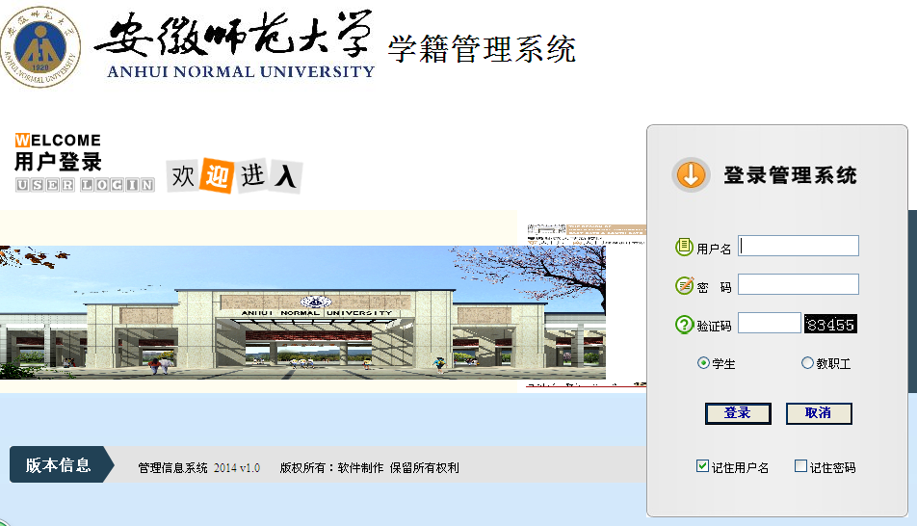
登录系统  一般初始用户名是您本人的学号，密码是身份证号的最后四位（不区分大小写），填写验证码，选择“学生”角色，如果是公用电脑，则请不要勾选“记住用户名”和“记住密码”。  如密码遗忘，请与辅导员联系。 | 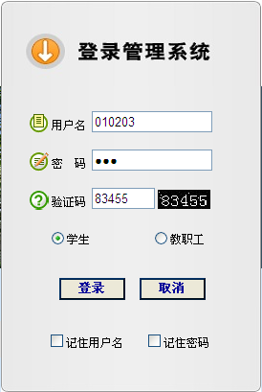
功能主页简介：  上侧：三个常用的导航按钮。  左侧：本系统所有功能的导航菜单。  右侧：用标签页的方式显示所有功能页面。 | 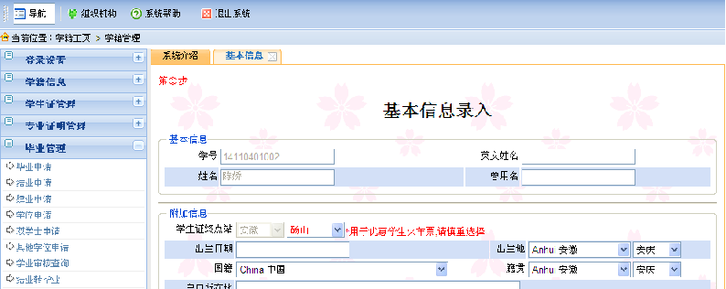
补办学生证  注意：  1、在补办过程中，个人可以查看审核情况。  2、“火车结束站”仅供查看，不能修改。  3、成功补办学生证之后，之前办理的学生证将自动作废。 | 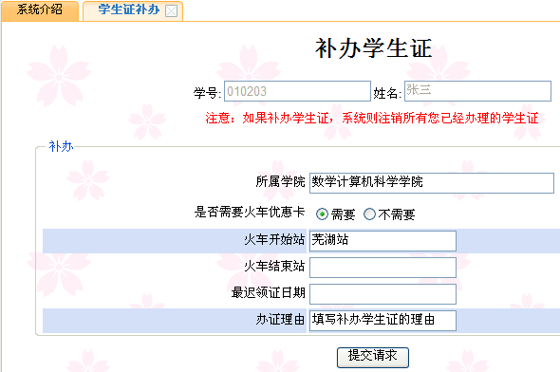
学生证审核查询  可以查看所提交请求的审核情况以及学生证办理情况，当学生证的“处理结果”显示为“准备完成”时，就可以凭本人的学籍证明（学生可在图书馆学生信息服务自助打印系统打印）在规定时间内到教务处学籍学位科领取补办的学生证。 | 